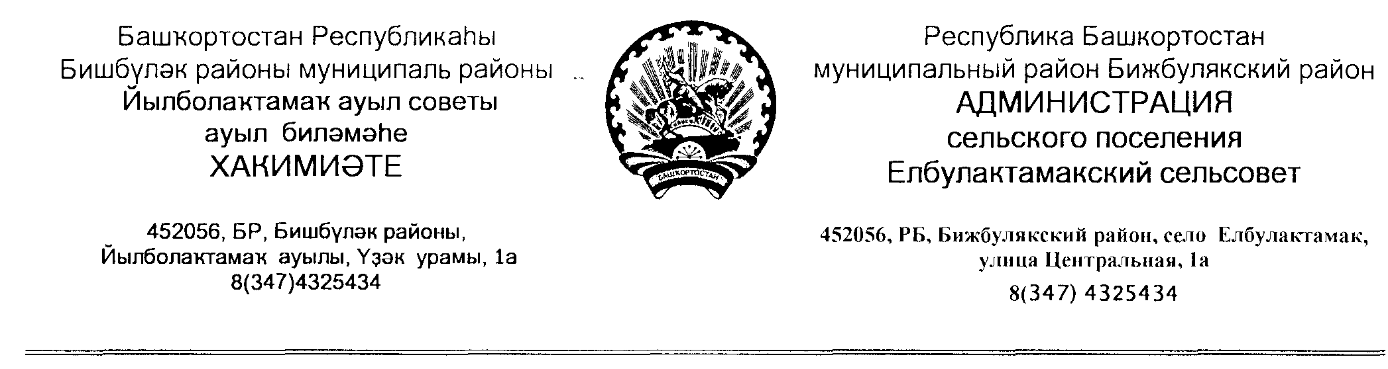

**ҠАРАР ПОСТАНОВЛЕНИЕ**

" 20 " март 2024 й. № 08 " 20" марта 2024 г.

**Об утверждении плана мероприятий («дорожной карты»)**

**по взысканию дебиторской задолженности по платежам в бюджет сельского поселения Елбулактамакский сельсовет муниципального района Бижбулякский район Республики Башкортостан,**

**пеням и штрафам по ним**

В целях реализации комплекса мер, направленных на улучшение качества администрирования доходов бюджета сельского поселения Елбулактамакский сельсовет муниципального района Бижбулякский район Республики Башкортостан, повышения эффективности работы с просроченной дебиторской задолженностью и принятия своевременных мер по ее взысканию, администрация сельского поселения Елбулактамакский сельсовет муниципального района Бижбулякский район Республики Башкортостан

ПОСТАНОВЛЯЕТ:

1. Утвердить прилагаемый план мероприятий («дорожную карту») по взысканию дебиторской задолженности по платежам в бюджет сельского поселения Елбулактамакский сельсовет муниципального района Бижбулякский район Республики Башкортостан, пеням и штрафам по ним (далее – план).

2. Контроль за исполнением настоящего постановления оставляю за собой.

Глава сельского поселения Р.Р.Нигметзянов